Sprint 1 – Business Domain Design: Aplicație HR

1. Cerințe de business

1.1 Actori
Actor | Rol în cod | Responsabilitate
Angajat | EMPLOYEE | Cere concedii, depune cazuri, se înscrie la training, își urmărește obiectivele
Manager | MANAGER | Cere angajări, aprobă concedii, definește obiective pentru echipă
Intervievator | INTERVIEWER | Participă la interviuri și dă feedback
Recrutor HR | HR_RECRUITER | Publică anunțuri, gestionează candidați, interviuri și oferte
Coordonator training HR | HR_TRAINING_COORDINATOR | Gestionează cursuri, sesiuni, înscrieri, certificări
Specialist relații angajați HR | HR_EMPLOYEE_RELATIONS | Tratează cereri și reclamații
Administrator HR | HR_ADMIN | Gestionează angajați, structura organizațională, conturi, aprobă cereri de recrutare
Sistem | – | Calcule, notificări, expirări automaete

1.2 Cerințe funcționale pe module
ID | Modul | Cerință
RQ-01 | Organizație | Evidența angajaților cu cod unic, departament, funcție, manager direct, arhivare logică (fără ștergere fizică)
RQ-02 | Organizație | Ierarhie de departamente cu șef de departament și funcții cu grad
RQ-03 | Conturi | Cont de utilizator per angajat, cu unul sau mai multe roluri și posibilitate de dezactivare
RQ-04 | Recrutare | Flux cerere de recrutare → aprobare → anunț → candidaturi → interviuri → ofertă → angajare
RQ-05 | Recrutare | Un candidat poate aplica o singură dată la același anunț; mai multe runde de interviu cu feedback per intervievator
RQ-06 | Concedii | Solduri anuale pe tip de concediu, cereri cu aprobare și calcul de zile lucrătoare
RQ-07 | Training | Catalog de cursuri legate de competențe, sesiuni cu capacitate, înscrieri, rezultate și certificări
RQ-08 | Competențe | Evaluarea nivelului de competență per angajat și identificarea nevoilor de training
RQ-09 | Dezvoltare | Planuri de dezvoltare cu obiective, termene și rezultate
RQ-10 | Relații angajați | Cereri și reclamații cu număr de caz unic, responsabil HR, istoric de acțiuni și rezoluție
RQ-11 | Notificări | Notificări pentru termene, aprobări, interviuri, evaluări
RQ-12 | Transversal | Audit (creat/modificat) și control al concurenței (versiune) pe toate entitățile

1.3 Cazuri de utilizare
ID | Actor principal | Caz de utilizare | Rezultat
UC-01 | HR_ADMIN | Gestionare angajat (creare, editare, arhivare) | Angajat activ sau arhivat
UC-02 | HR_ADMIN | Gestionare departamente și funcții | Structură organizațională actualizată
UC-03 | HR_ADMIN | Gestionare conturi și roluri | Cont activ cu roluri
UC-04 | Manager | Creare și trimitere cerere de recrutare | Cerere SUBMITTED
UC-05 | HR_ADMIN | Aprobare sau respingere cerere | Cerere APPROVED / REJECTED
UC-06 | HR_RECRUITER | Creare și publicare anunț | Anunț PUBLISHED
UC-07 | HR_RECRUITER | Înregistrare candidat și candidature | Candidatură RECEIVED
UC-08 | HR_RECRUITER | Screening candidatură | SCREENING / REJECTED
UC-09 | HR_RECRUITER | Programare interviu | Interviu SCHEDULED, notificare
UC-10 | Intervievator | Completare feedback (scor 1–10, recomandare) | Feedback înregistrat
UC-11 | HR_RECRUITER | Emitere ofertă | Ofertă SENT
UC-12 | HR_RECRUITER | Înregistrare răspuns ofertă și angajare | HIRED, angajat + cont create
UC-13 | Angajat | Solicitare concediu | Cerere PENDING
UC-14 | Manager | Aprobare sau respingere concediu | APPROVED / REJECTED, sold actualizat
UC-15 | Angajat | Anulare concediu | CANCELLED, sold restituit
UC-16 | Angajat | Consultare sold concediu | Zile rămase
UC-17 | Coordonator training | Gestionare catalog cursuri | Curs activ/inactiv
UC-18 | Manager | Evaluare competențe angajat | EmployeeCompetency actualizat
UC-19 | Manager / Coordonator | Identificare nevoie de training | TrainingNeed IDENTIFIED
UC-20 | Coordonator training | Planificare sesiune | Sesiune PLANNED
UC-21 | Angajat | Înscriere la sesiune | Înscriere ENROLLED
UC-22 | Coordonator training | Înregistrare rezultate și certificare | Enrollment cu scor și certificat
UC-23 | Manager | Creare plan de dezvoltare | Plan DRAFT → ACTIVE
UC-24 | Manager / Angajat | Gestionare obiective | Obiectiv actualizat
UC-25 | Angajat | Depunere cerere sau reclamație | Caz OPEN cu număr unic
UC-26 | HR_EMPLOYEE_RELATIONS | Asignare și tratare caz | Caz IN_PROGRESS, acțiuni înregistrate
UC-27 | HR_EMPLOYEE_RELATIONS | Rezolvare și închidere caz | Caz RESOLVED → CLOSED
UC-28 | Sistem | Trimitere notificări | Notificare nouă pentru destinatar

2. Diagrame de flux

2.1 Diagramă de cazuri de utilizare (generală)
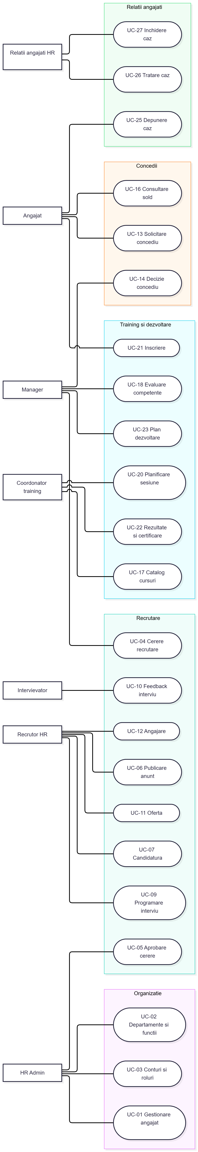

2.2 Diagrame de secvență
Solicitare concediu
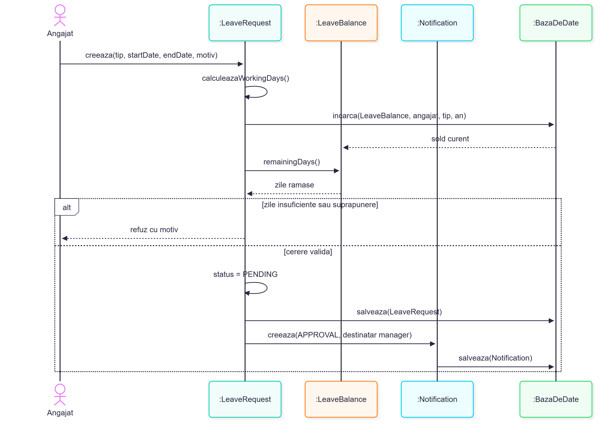
Recrutare

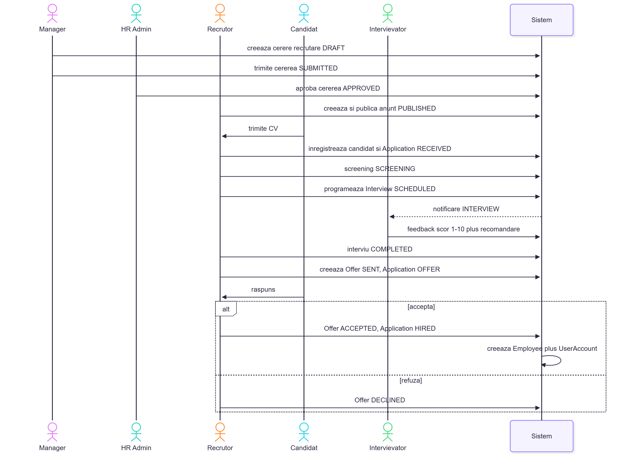

Training
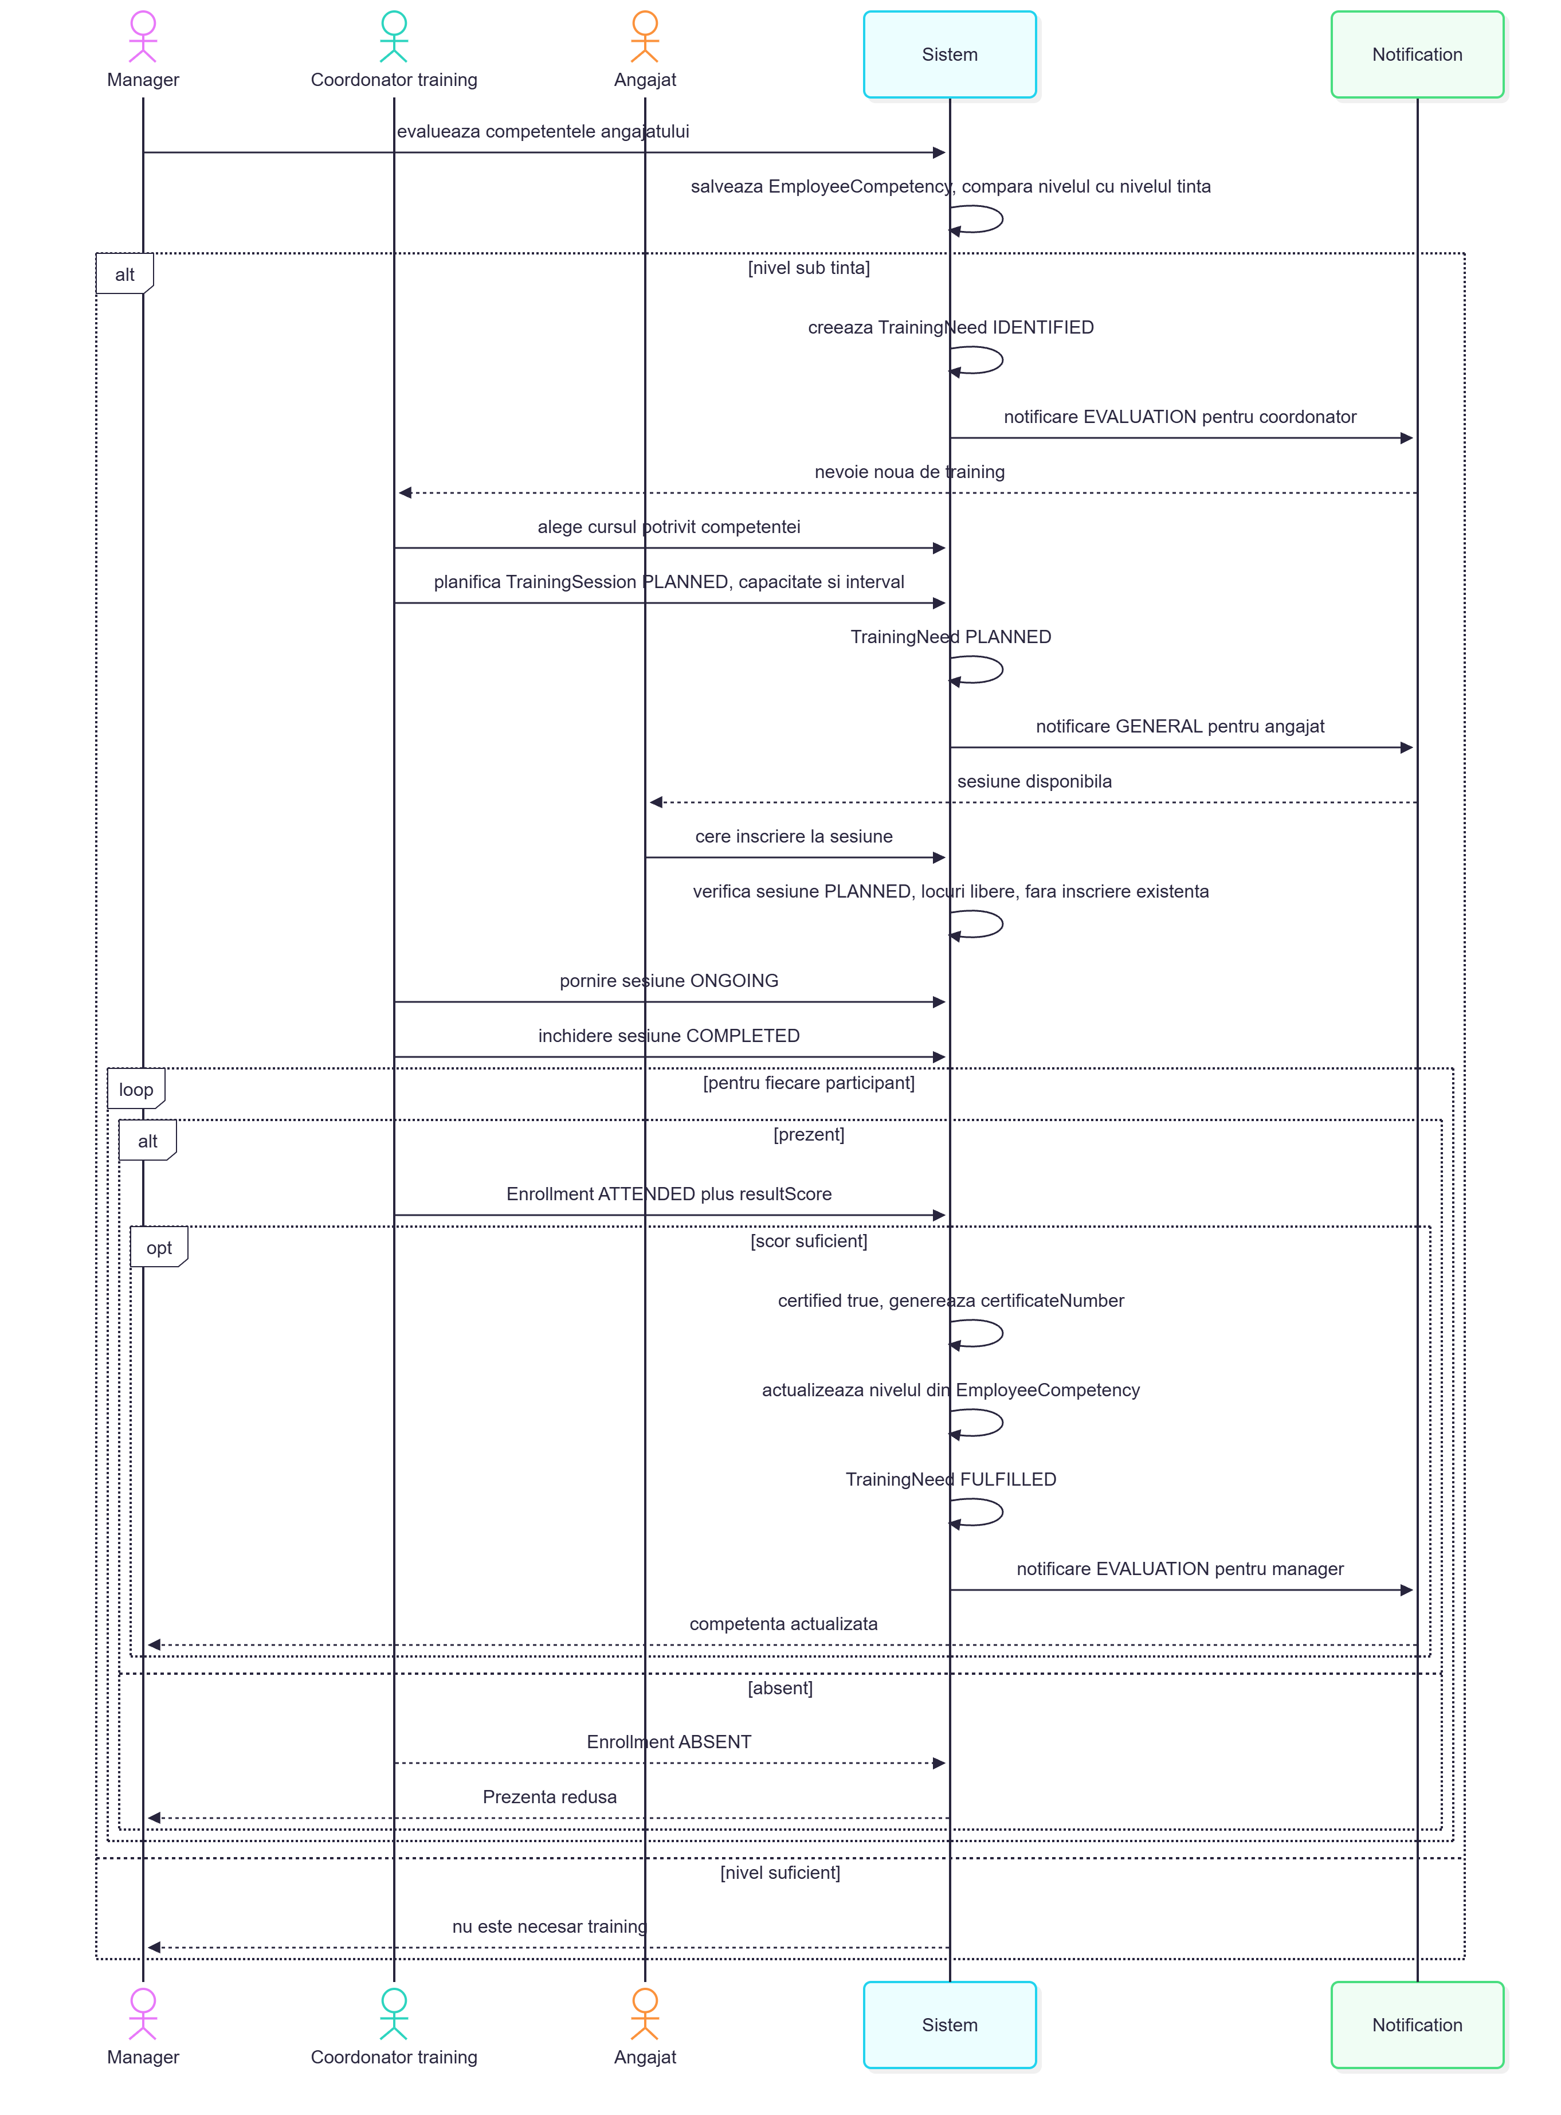

2.3 Diagrame de activitate
Candidatură
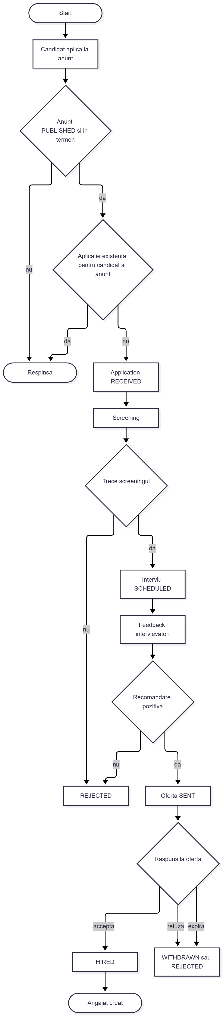
Training și certificare
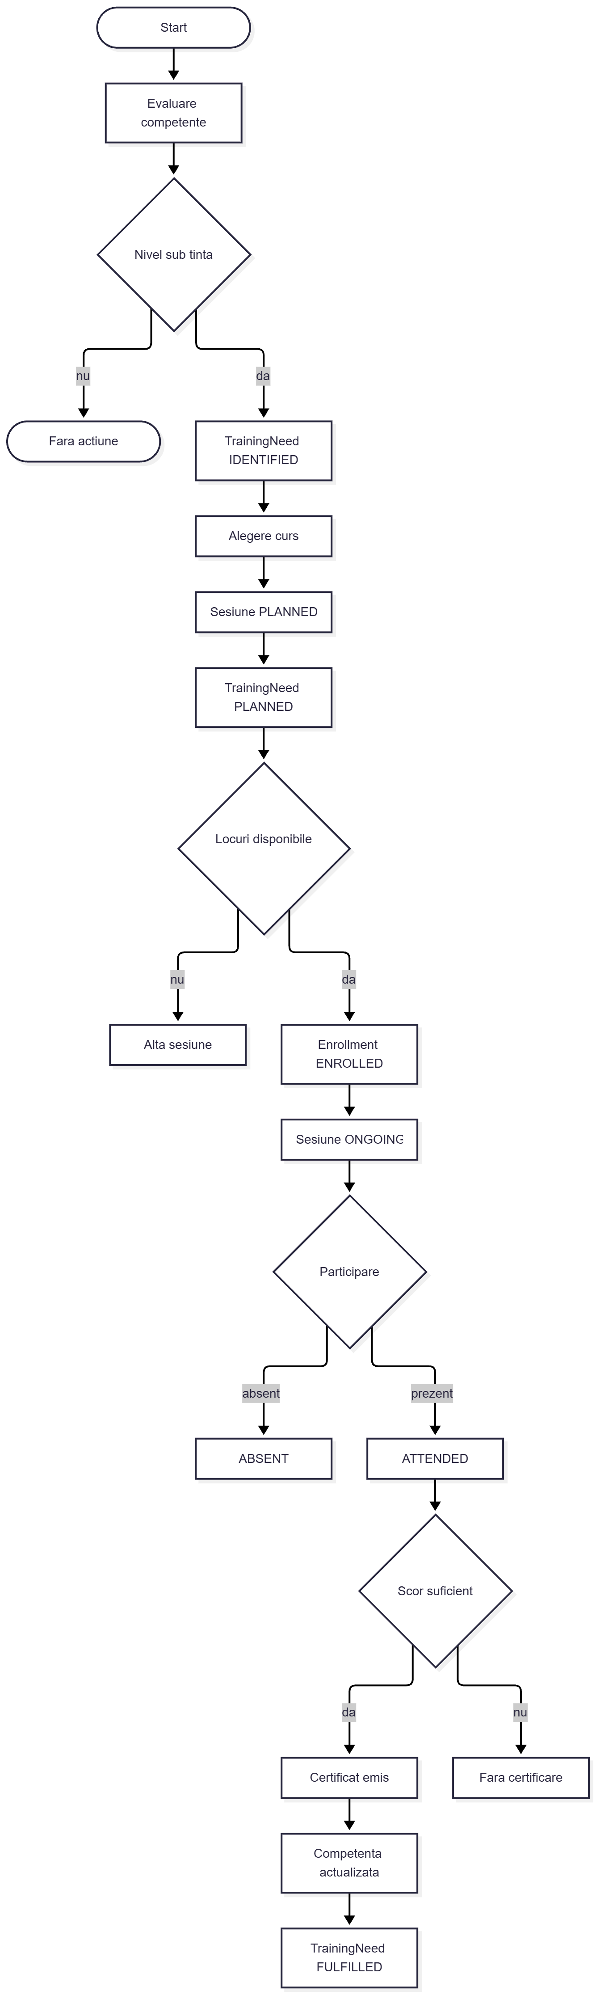
Caz de relații cu angajații
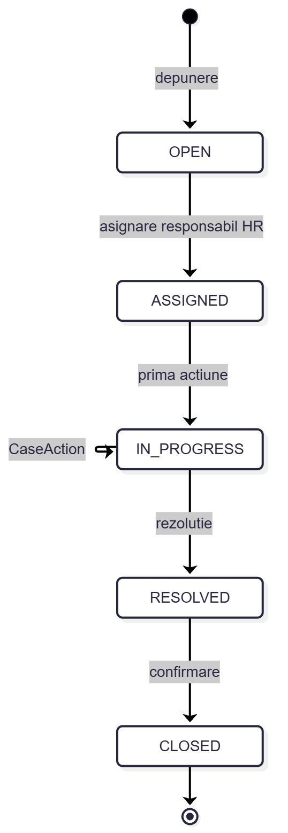

3. Model de domeniu

3.1 Diagrama de clase
Toate entitățile moștenesc BaseEntity (id, version, createdAt, updatedAt).
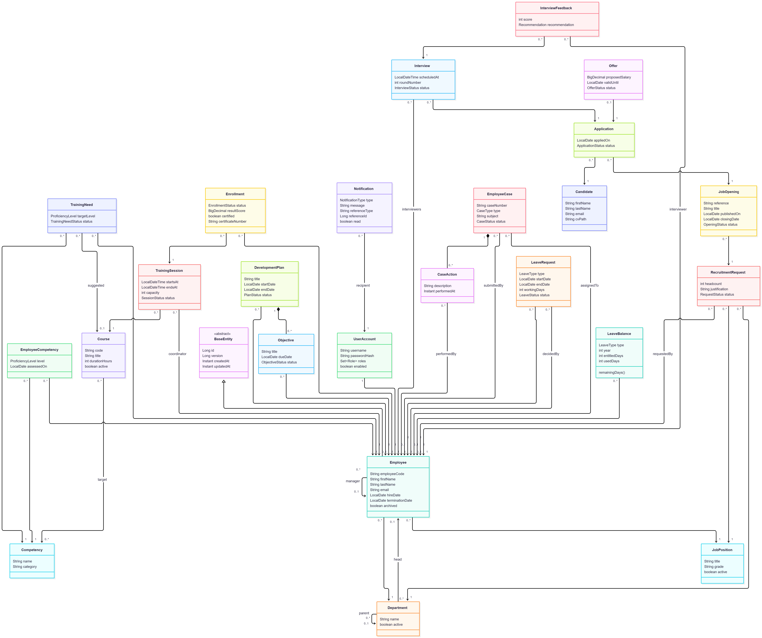

3.4 Diagrama SQL (ER)

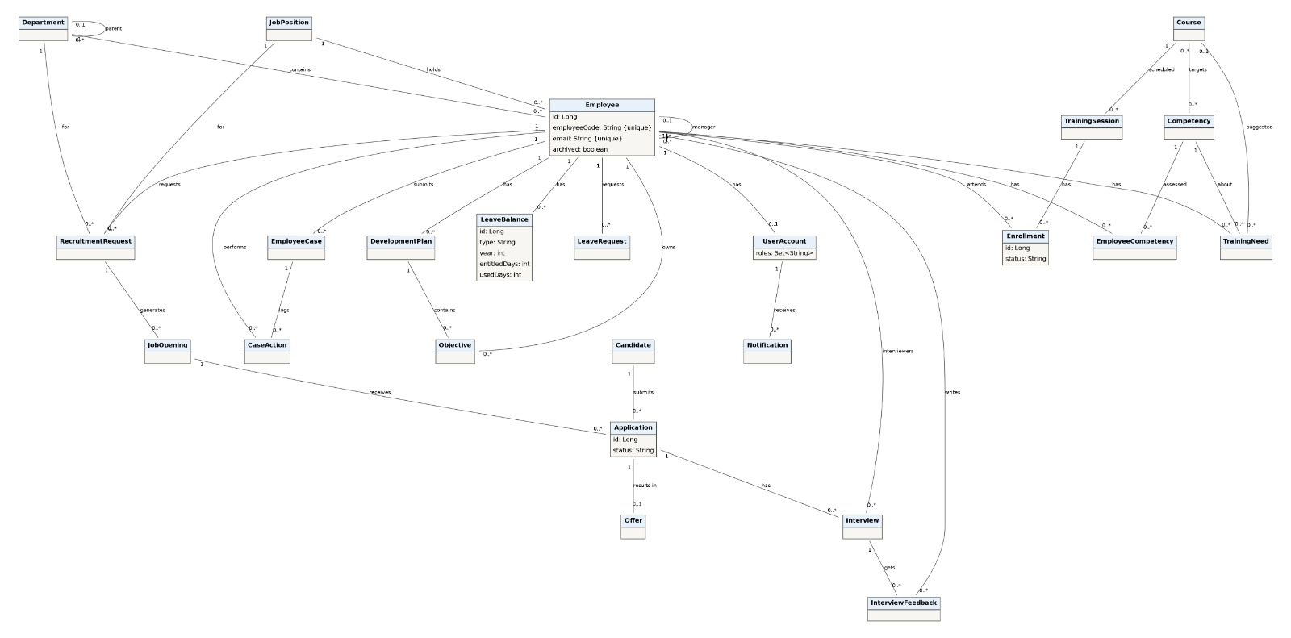

Reguli de validare
ID | Regulă
VR-20 | Un candidat poate aplica o singură dată la un anunț
VR-21 | Un intervievator dă un singur feedback per interviu și trebuie să fie în lista intervievatorilor
VR-22 | O candidatură are cel mult o ofertă
VR-23 | Un angajat se înscrie o singură dată la o sesiune și numai dacă sesiunea este PLANNED și există locuri
VR-24 | Un angajat are un singur nivel per competență, iar un sold unic per (tip, an)
VR-25 | Cererea de concediu nu se suprapune cu alta APPROVED/PENDING a aceluiași angajat
VR-26 | Soldul disponibil trebuie să acopere workingDays pentru tipurile cu sold (ANNUAL)
VR-27 | Anunț PUBLISHED numai pentru cerere APPROVED; număr de angajări HIRED ≤ headcount
VR-28 | Un angajat arhivat nu poate depune cereri sau primi sesiuni noi; nu se șterge fizic
VR-29 | Obiectivele și acțiunile de caz nu există fără agregatul părinte (orphanRemoval)
VR-30 | Cazul poate fi rezolvat doar de responsabilul asignat; resolution și resolvedAt obligatorii la RESOLVED

4.2 Reguli de calcul
ID | Regulă
CR-01 | remainingDays = entitledDays − usedDays
CR-02 | workingDays = zile lucrătoare între startDate și endDate inclusiv, fără weekenduri și sărbători legale
CR-03 | La aprobarea concediului: usedDays += workingDays; la anulare după aprobare: usedDays −= workingDays
CR-04 | caseNumber = ER-<an>-<număr secvențial pe 4 cifre>, ex. ER-2026-0001
CR-05 | Locuri disponibile = capacity − număr înscrieri cu status ENROLLED sau ATTENDED
CR-06 | Scor mediu al unei candidaturi = media score din feedback-urile interviurilor COMPLETED
CR-07 | Posturi rămase = headcount − număr candidaturi HIRED pentru cererea respectivă
CR-08 | Vechime = perioada între hireDate și terminationDate (sau data curentă)
CR-09 | Progres plan = obiective ACHIEVED / obiective neanulate
CR-10 | Ofertă expirată: validUntil < data curentă și status SENT
CR-11 | updatedAt se actualizează la fiecare modificare; createdAt se setează o dată
Permisiuni pe roluri [PROPUS]
Operație | HR_ADMIN | RECRUITER | TRAINING | EMP_REL | MANAGER | INTERVIEWER | EMPLOYEE
Gestionare angajați, structură, conturi | ✔
Cerere recrutare: creare / aprobare | aprobare |  |  |  | creare
Anunțuri, candidați, interviuri, oferte | ✔ | ✔
Feedback interviu |  |  |  |  |  | ✔
Concediu: cerere / decizie | ✔ (decizie) |  |  |  | decizie echipă |  | cerere proprie
Cursuri și sesiuni | ✔ |  | ✔
Înscriere la training | ✔ |  | ✔ |  |  |  | proprie
Competențe și planuri de dezvoltare | ✔ |  | ✔ |  | echipă |  | doar vizualizare
Cazuri: depunere / tratare | ✔ |  |  | tratare |  |  | depunere

- Datele angajaților nu se șterg fizic; se arhivează logic (archived, archivedAt).
- Orice modificare concurentă este respinsă prin versionare optimistă.
- Notificări generate la: cerere de concediu (APPROVAL), decizie, interviu programat (INTERVIEW), apropierea termenelor obiectivelor și ofertelor (DEADLINE), evaluări (EVALUATION).
- Reclamațiile (COMPLAINT) sunt vizibile doar pentru angajat, responsabil HR si manager.

